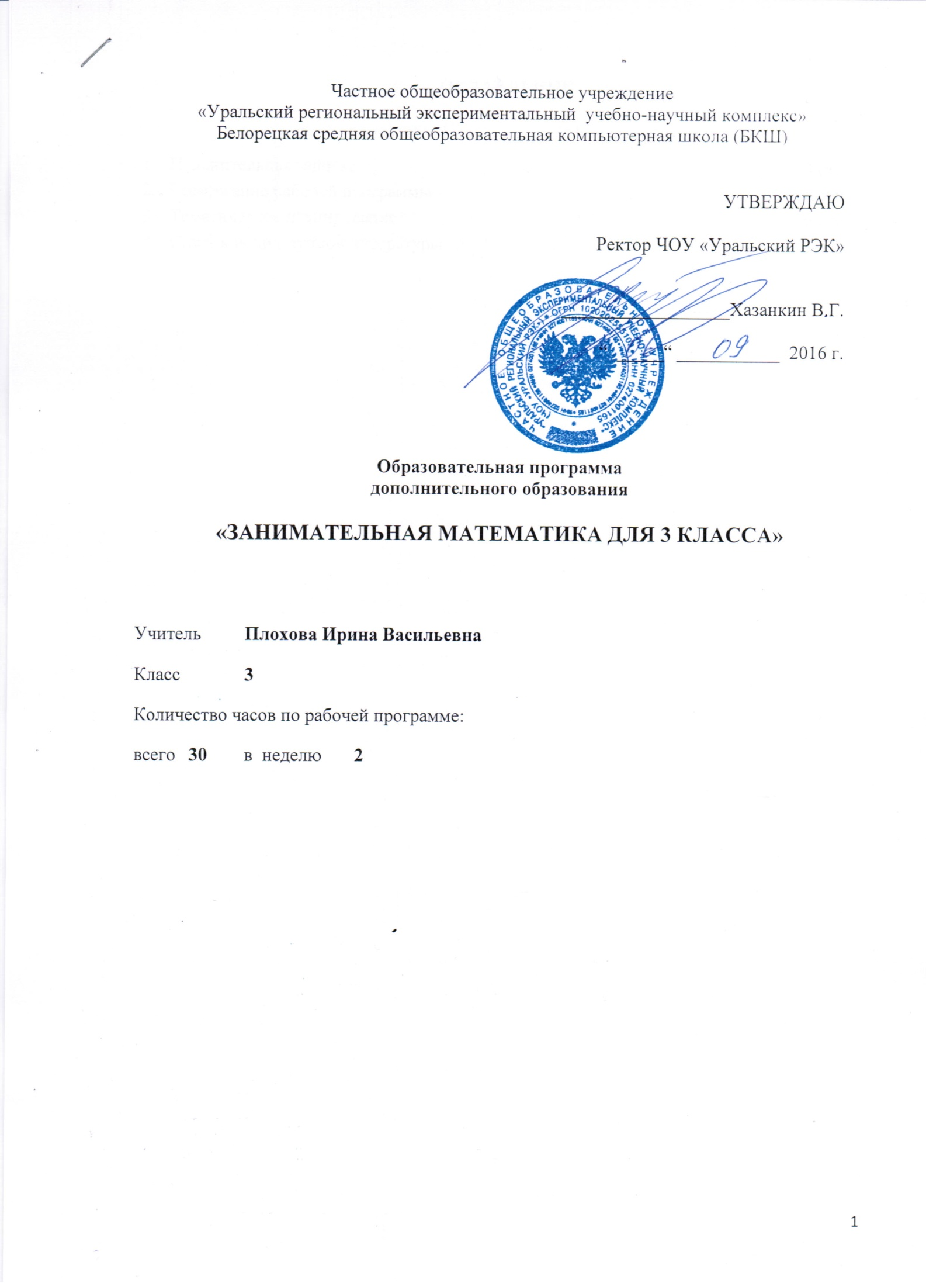
ОГЛАВЛЕНИЕ

- Пояснительная записка 3 стр.
- Содержание рабочей программы 5 стр.
3. Тематическое планирование 6 стр.
4. Список используемой литературы 8 стр.

ПОЯСНИТЕЛЬНАЯ ЗАПИСКА

Рабочая программа по курсу «Занимательная математика для 3 класса» позволяет учащимся начальных классов ознакомиться со многими интересными вопросами математики, выходящими за рамки школьной программы, расширить целостное представление о проблеме данной науки. Решение математических задач, связанных с логическим мышлением, закрепит интерес детей к познавательной деятельности, будет способствовать развитию мыслительных операций, общему интеллектуальному развитию, умению самостоятельно работать, думать, решать творческие задачи, а также совершенствовать навыки аргументации собственной позиции по определенному вопросу.
Программа направлена на развитие у детей математического образа мышления: краткости речи, умелому использованию символики, правильному применению математической терминологии, созданию условий для развития ребенка, развитию мотивации к познанию и творчеству, обеспечению эмоционального благополучия ребенка, профилактике ассоциативного поведения, интеллектуального и духовного развития личности ребенка, укреплению психического здоровья. Она способствуют развитию у детей творческих способностей, логического мышления, математической речи, внимания, умению создавать математические проекты, анализировать, решать ребусы, головоломки, обобщать и делать выводы.
Педагогическая целесообразность программы объясняется формированием приемов умственной деятельности: анализа, синтеза, сравнения, классификации, аналогии и обобщения.
Программа отражает:
- принципы обучения (индивидуальность, доступность, научность, преемственность, результативность);
- дифференцированное обучение;
- владение методами контроля.
Умственная задача: составить фигуру, видоизменить, найти путь решения, отгадать число - реализуется средствами игры, в игровых действиях. Развитие смекалки, находчивости, инициативы осуществляется в активной умственной деятельности, основанной на непосредственном интересе.
Занимательность математическому материалу придают игровые элементы, содержащиеся в каждой задаче, логическом упражнении, развлечении, будь то ребус или самая элементарная головоломка.
Основная цель программы: создание благоприятных условий для полноценного интеллектуального развития каждого ребёнка на уровне, соответствующем его возрастным особенностям и возможностям.
Исходя из общей цели, стоящей перед обучением, решаются следующие задачи:
- формирование мотивации к изучению математики, углубление и расширение математических знаний и способностей в соответствии с возрастными особенностями;
- формирование мыслительных процессов, логического мышления, пространственных ориентировок;
- обеспечение необходимой и достаточной математической подготовки ученика для дальнейшего обучения;
- расширение, углубление знаний учащихся и формирование математической компетенции;
- развитие и совершенствование мыслительных операций, психологических качеств личности (любознательности, инициативности, трудолюбия, воли) и творческого потенциала;
- развитие логического мышления и пространственных представлений;
- формирование начальных элементов конструкторского мышления;
- воспитание интереса к предмету через занимательные задания;
- формирование усидчивости и терпения;
- создание прочной основы для дальнейшего обучения математике;
- формирование и развитие различных видов памяти, воображения, учебных умений и навыков;
- выявление и поддержка математически одаренных и талантливых детей.
Логика изложения и содержание рабочей программы полностью соответствуют требованиям федерального компонента государственного стандарта начального образования.

Содержание курса
3 класс (30 ч.), 1 полугодие

Вводное занятие «Математика – царица наук» (1ч.). Знакомство с целями, задачами и содержанием факультативного курса «Занимательная математика для 3 класса».
Числа и операции над ними (4 ч.). Знакомство с классом миллионов. Числа-великаны. Коллективный счёт. Упражнения с многозначными числами. Работа с таблицей разрядов. Игра «Знай свой разряд». Игра «Гонка за лидером: меры в пословицах». Познавательная игра «Семь вёрст…».
Арифметические фокусы, игры, головоломки (3 ч.). Головоломки с палочками одинаковой длины, магические квадраты, арифметические ребусы.
Олимпиады, конкурсы (2 ч.). Участие в школьной олимпиаде по математике, в международном конкурсе «Кенгуру».
Наглядная геометрия (4 ч.). Геометрические упражнения «Путешествие в Страну Геометрию». Упражнения в построении чертежей на нелинованной бумаге. Игра «Удивительный квадрат». Преобразование фигур на плоскости.
Симметрия фигур (2 ч.). Знакомство с симметрическими фигурами, построение симметричных фигур. Соединение и пересечение фигур.
Площадь и объем фигур (4 ч.). Знакомство с площадью и объемом фигур. Вычисление площади фигур. Объём фигур. Конструирование предметов из геометрических фигур.
Занимательные задачи (6 ч.). Задачи-смекалки, логические задачи, задачи на противоречия. Анализ проблемных ситуаций в многоходовых задачах. Логические игры «Молодцы и хитрецы». Компьютерные математические игры. Решение задач международной игры «Кенгуру». Решение нестандартных задач. Составление схем, диаграмм.
Проектная деятельность (2 ч.). Выполнение проектов: «Великие математики», «Зрительный образ квадрата». Оформление презентации.
Подводим итоги (2 ч.). Конкурс эрудитов. Конкурс знатоков (отборочный тур, итоговый тур). Сочинение «Место математики в моей жизни».

Требования к уровню подготовки учащихся 3 класса.

Должны знать:
- свойства арифметических действий; способы сравнения и измерения площадей;
- разрядный состав многозначных чисел в пределах миллиона;
- названия геометрических фигур; способы решения головоломок, шарад, ребусов.
Должны уметь:
- устно выполнять вычислительные приемы; использовать знания для решения заданий;
- узнавать и изображать геометрические фигуры;
- строить фигуру, симметричную относительно данной оси симметрии;
- анализировать и решать головоломки, шарады, ребусы, примеры со «звездочками»; осуществлять самостоятельный поиск решений.

Тематическое планирование

3 класс – 30 часов (2 часа в неделю)

№ | Тема | Количество часов | Содержание
1. | Вводное занятие «Математика-царица наук» | 1 | Знакомство с целями, задачами и содержанием курса.
2. | Числа и операции над ними. | 4 | Знакомство с классом миллионов. Числа-великаны. Коллективный счёт. Упражнения с многозначными числами. Работа с таблицей разрядов. Игра «Знай свой разряд». Игра «Гонка за лидером: меры в пословицах». Познавательная игра «Семь вёрст…».
3. | Арифметические фокусы, игры, головоломки | 3 | Головоломки с палочками одинаковой длины, магические квадраты, арифметические ребусы.
4. | Олимпиады, конкурсы. | 2 | Подготовка и участие в школьной олимпиаде по математике, в международном конкурсе «Кенгуру».
5. | Наглядная геометрия | 4 | Геометрические упражнения «Путешествие в Страну Геометрию». Упражнения в построении чертежей на нелинованной бумаге. Игра «Удивительный квадрат». Преобразование фигур на плоскости.
6. | Симметрия фигур | 2 | Знакомство с симметрическими фигурами, построение симметричных фигур. Соединение и пересечение фигур.
7. | Площадь и объем фигур | 4 | Знакомство с площадью и объемом фигур. Вычисление площади фигур. Объём фигур. Конструирование предметов из геометрических фигур.
8. | Занимательные задачи | 6 | Задачи-смекалки, логические задачи, задачи на противоречия. Анализ проблемных ситуаций в многоходовых задачах. Логические игры «Молодцы и хитрецы». Компьютерные математические игры. Решение задач международной игры «Кенгуру». Решение нестандартных задач. Составление схем, диаграмм.
9. | Проектная деятельность | 2 | Выполнение проектов: «Великие математики», «Зрительный образ квадрата». Оформление презентации.
10. | Подводим итоги | 2 | Конкурс эрудитов. Конкурс знатоков (отборочный тур, итоговый тур). Сочинение «Место математики в моей жизни».

СПИСОК ИСПОЛЬЗУЕМОЙ ЛИТЕРАТУРЫ
- Агаркова Н. В. Нескучная математика. 1 – 4 классы. Занимательная математика. Волгоград: «Учитель», 2010
- Агафонова И. Учимся думать. Занимательные логические задачи, тесты и упражнения для детей 8 – 11 лет. С. – Пб,2011
- Асарина Е. Ю., Фрид М. Е. Секреты квадрата и кубика. М.: «Контекст», 2010
- Белякова О. И. Занятия математического кружка. 3 – 4 классы. – Волгоград: Учитель, 2014.
- Лавриненко Т. А. Задания развивающего характера по математике. Саратов: «Лицей», 2014
- Симановский А. Э. Развитие творческого мышления детей. М.: Академкнига/Учебник, 2015
- Сухин И. Г. Занимательные материалы. М.: «Вако», 2014
- Шкляров Т. В. Как научить вашего ребёнка решать задачи. М.: «Грамотей», 2014
- Сахаров И. П. Аменицын Н. Н. Забавная арифметика. С.- Пб.: «Лань», 2013
- Узорова О.В. 2500 задач по математике: 1-3 класс: Пособие для начальной школы/О.В.Узорова, Е.А.Нефедова. –М.: ЗАО «Премьера»: ООО «Издательство АСТ», 2015.
- Узорова О. В., Нефёдова Е. А. «Вся математика с контрольными вопросами и великолепными игровыми задачами. 1 – 4 классы. М., 2014
- Методика работы с задачами повышенной трудности в начальной школе. М.: «Панорама», 2013
- «Начальная школа» Ежемесячный научно-методический журнал. 2015-2016 гг.
- Чернова Л.И. Методика формирования вычислительных умений и навыков у младших школьников: учебно-методическое пособие для учителей/Л.И.Чернова.-Магнитогорск: МаГУ, 20015.
- Быкова Т.П. Нестандартные задачи по математике: 2 класс/Т.П.Быкова.-4-е изд., перераб. и доп.- М.: Издательство «Экзамен», 2015.
- Керова Г.В. Нестандартные задачи: 1-4 кл.-М.: ВАКО, 2016.

